**1 маусым -Балалар қорғау күні**

**Мақсаты:** Балалардың жеке қасиеттерін дамыту. Бір-бірін сыйлауға, адамгершілік қасиеттерін жоғалтпай ұстауға жетелеу. Балаларға көңіл күй сыйлау.

Мектебіміздің алаңында 1 Маусым "Балалар қорғау күні"-не арналған мерекелік іс-шара өткізілді. Іс-шара 6 "а" және 6 "б" сыныбының оқушыларының қатысуымен болды. Келген бүлдіршіндерімізге көтеріңкі көңіл күй сыйлап, балаларды көптеген ойынға, билерге қатыстырдық. Мерекелік іс-шарамыз: Несмеяна патшайымы, Мыстан кемпір, Сыйқыршы кейіпкерлеріміздің қатысуымен өтті.

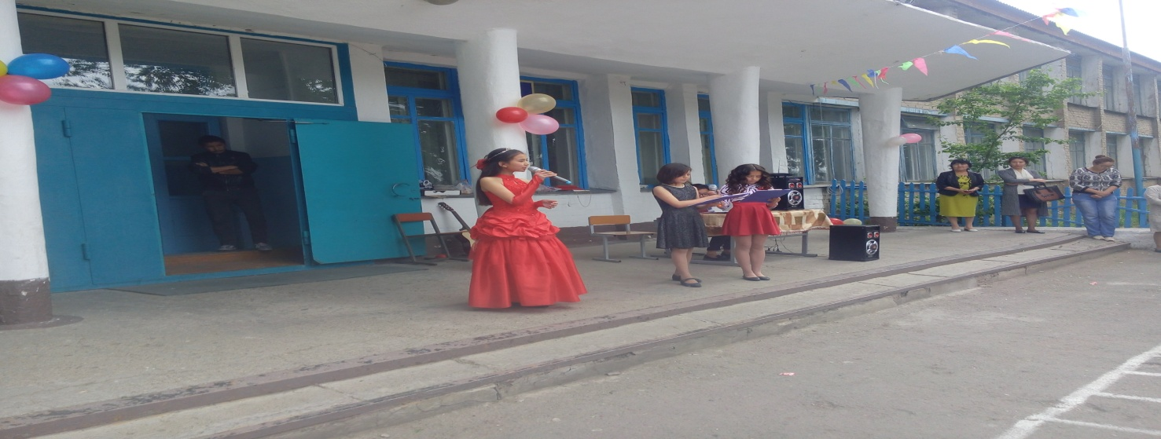

"Өлкенің гүл жайнаған балғындары"

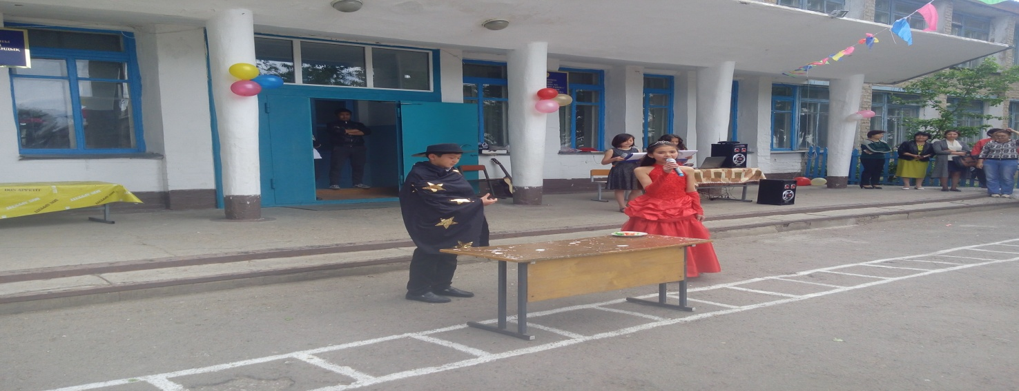

Эстафета ойындарынан үзіңді:

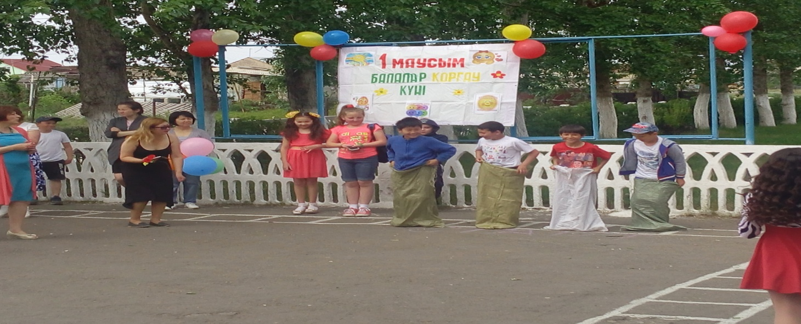

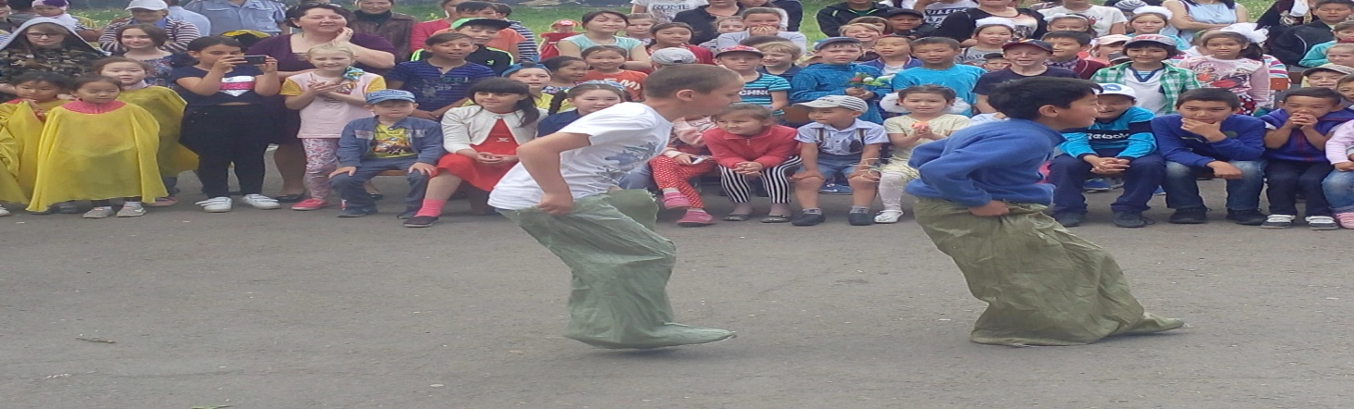

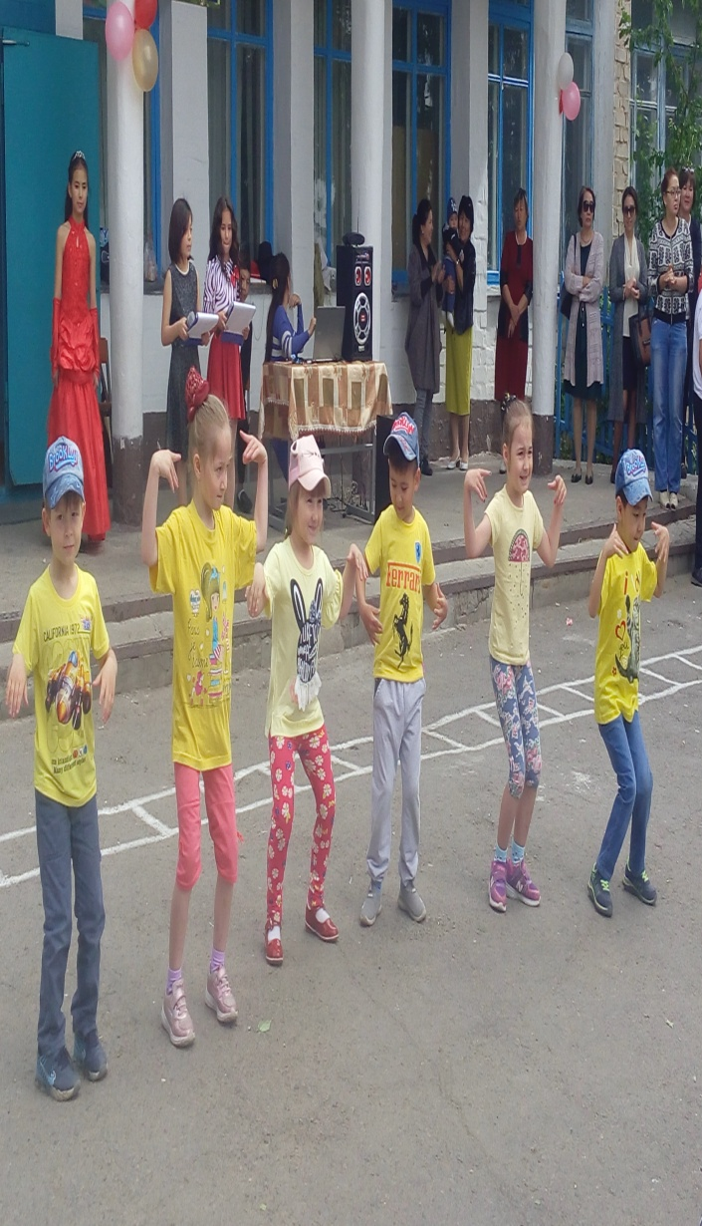Бізге қонаққа, ауылымыздың "Ақжелкен" балабақшасынан бүлдіршіндер келіп, өздерінің өнерлерін көрсетті.

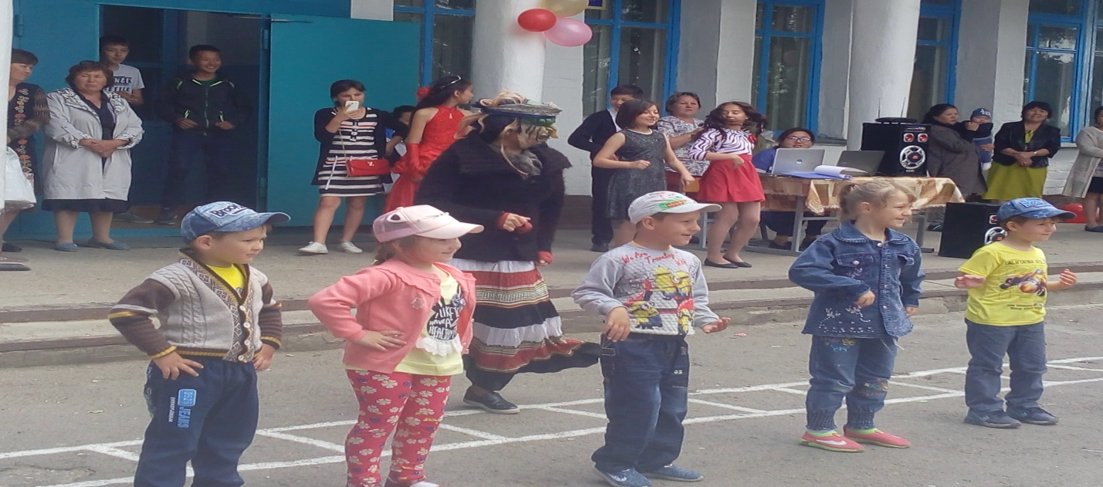

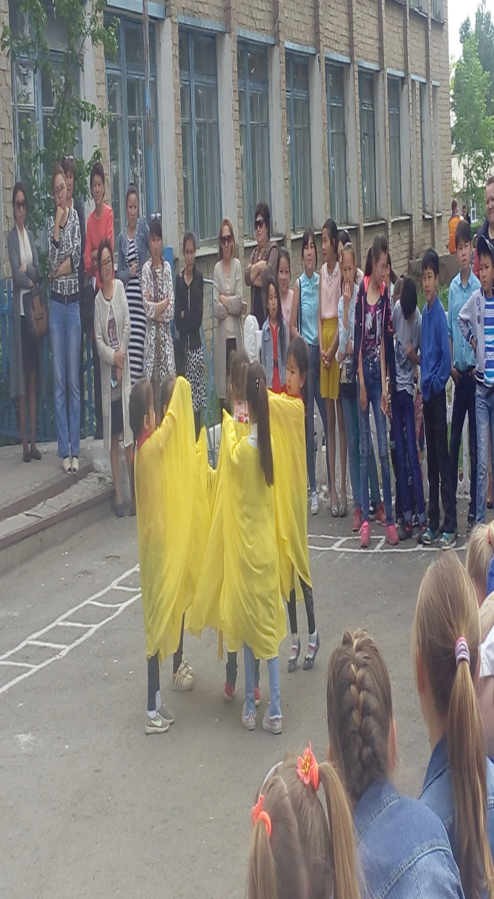

Мерекемізге келген Мыстан кемпір, би мен ойындарынан үзіңді:

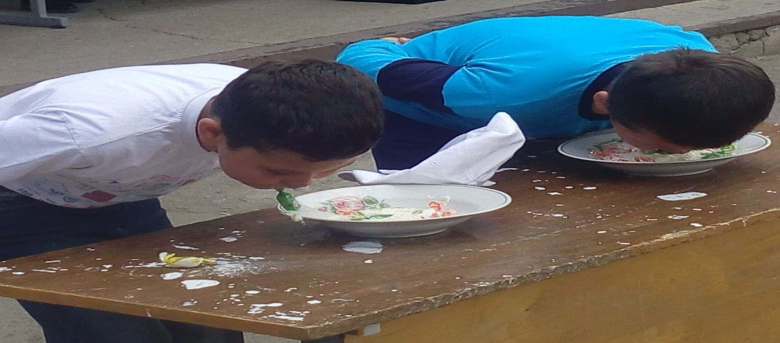

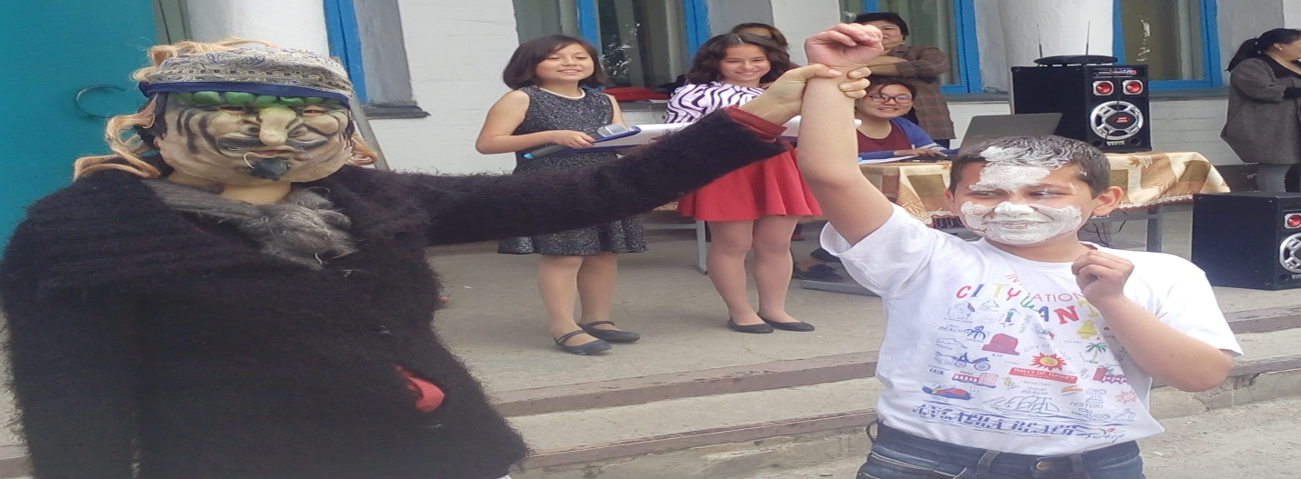

"Менің түрлі түсті әлемім" атты асфальтқа суреттер салды.

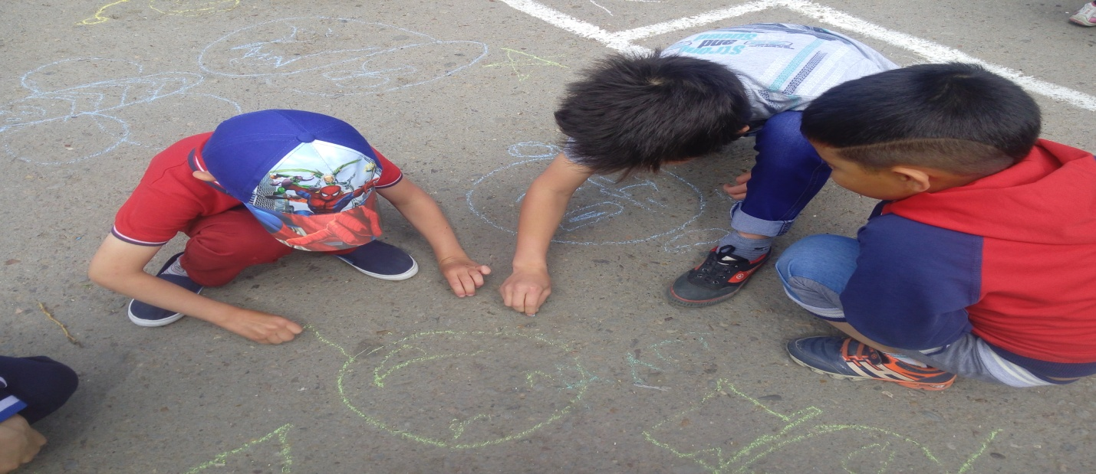

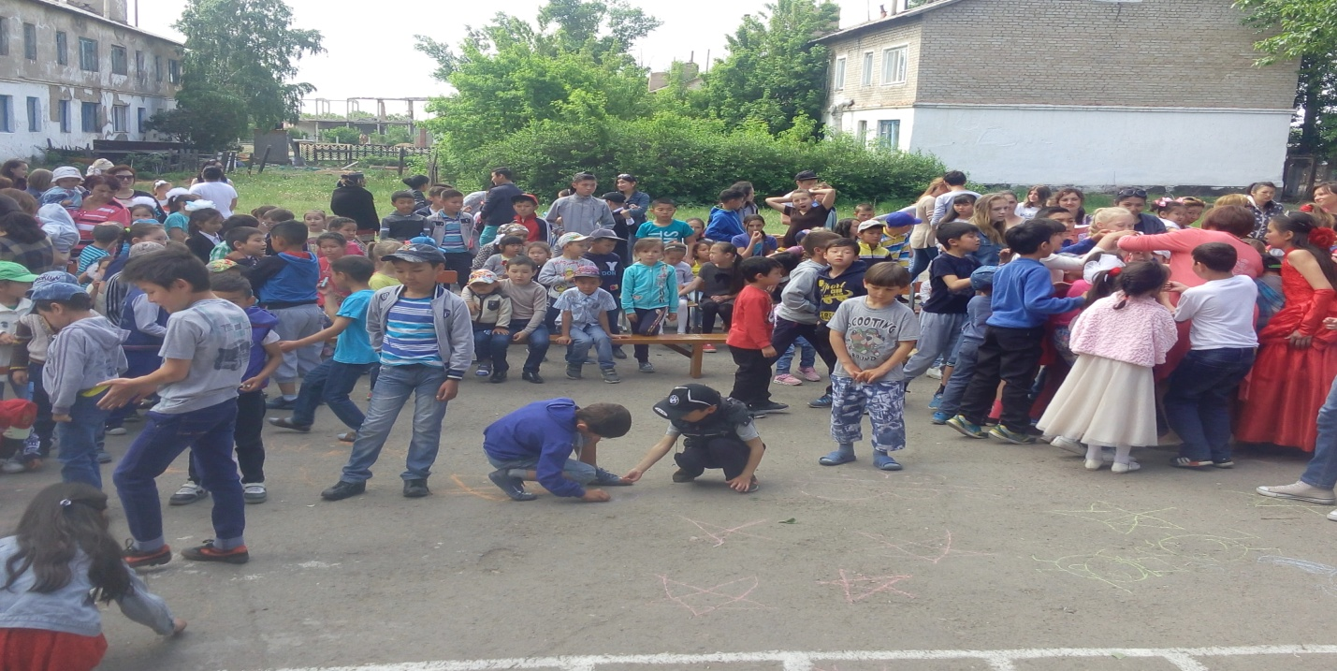

Іс-шарамыздың қорытындысында, 1 маусым Халықаралық балалар күнін өткізуге демеушілік көрсеткен ауылымыздың меценаттарына: Максимовка молочный завод директоры Дмитриев А.А,маслихат депутаты Бутакова А.Н, «Цесна» дүкені Гробовцов С, «Береке» дүкені Батырбекова Б.Б , «Аяжан» дүкені Телятник Васелинаға Максимовка орта мектебі шын жүректен алғысын білдіреді.